REZULTATI POSLOVANJA ZA 2018. GODINU

Dubrovnik, travanj 2019. godine

1. PREVEZENI PUTNICI
U razdoblju od 01.01. do 31.12.2018. godine ukupno je prevezeno 10.236.906 putnika, što je za 1,38% manje nego u istom razdoblju prethodne godine. Na području Grada Dubrovnika prevezeno je 8.786.338 putnika ili 1,2% manje, a na prigradskom području 1.450.568 ili 2,3% manje putnika u odnosu na prethodnu godinu.

Tablica br. 1 - Usporedba prevezenih putnika za 2017. i 2018. godinu
Mjesec | GRAD |  |  | PRIGRAD |  |  | UKUPNO
Mjesec | 2017 | 2018 | INDEKS (3/2) | 2017 | 2018 | INDEKS (6/5) | 2017 (2+5) | 2018 (3+6) | INDEKS (9/8)
1 | 2 | 3 | 4 | 5 | 6 | 7 | 8 | 9 | 10
Siječanj | 349.794 | 402.101 | 115,0 | 68.615 | 68.206 | 99,4 | 418.409 | 470.307 | 112,4
Veljača | 446.356 | 404.710 | 90,7 | 84.568 | 72.854 | 86,1 | 530.924 | 477.564 | 89,9
Ožujak | 563.675 | 537.195 | 95,3 | 106.505 | 95.861 | 90,0 | 670.180 | 633.056 | 94,5
Travanj | 655.766 | 674.358 | 102,8 | 140.487 | 115.859 | 82,5 | 796.253 | 790.217 | 99,2
Svibanj | 867.765 | 896.001 | 103,3 | 139.529 | 149.661 | 107,3 | 1.007.294 | 1.045.662 | 103,8
Lipanj | 980.727 | 940.473 | 95,9 | 148.066 | 152.786 | 103,2 | 1.128.793 | 1.093.259 | 96,9
Srpanj | 1.177.766 | 1.120.379 | 95,1 | 180.576 | 169.838 | 94,1 | 1.358.342 | 1.290.217 | 95,0
Kolovoz | 1.183.275 | 1.166.671 | 98,6 | 173.324 | 173.105 | 99,9 | 1.356.599 | 1.339.776 | 98,8
Rujan | 971.311 | 999.351 | 102,9 | 154.966 | 159.550 | 103,0 | 1.126.277 | 1.158.901 | 102,9
Listopad | 845.082 | 840.973 | 99,5 | 137.531 | 136.545 | 99,3 | 982.613 | 977.518 | 99,5
Studeni | 510.426 | 493.351 | 96,7 | 86.917 | 89.927 | 103,5 | 597.343 | 583.278 | 97,6
Prosinac | 342.491 | 310.775 | 90,7 | 64.138 | 66.376 | 103,5 | 406.629 | 377.151 | 92,8
UKUPNO | 8.894.434 | 8.786.338 | 98,8 | 1.485.222 | 1.450.568 | 97,7 | 10.379.656 | 10.236.906 | 98,62

Grafikon 1. Usporedba prevezenih putnika po mjesecima
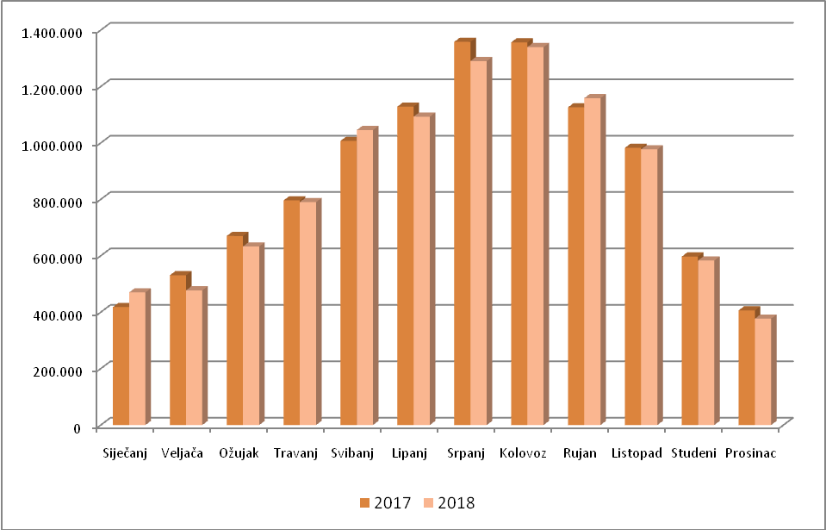
2. PRIJEĐENI KILOMETRI

U 12 mjeseci 2018. godine ukupno je ostvareno 5.092.394 kilometara što je za 3,84% više od ostvarenja u istom razdoblju prethodne godine kada je prevaljeno 4.904.214 kilometara. U gradskom prometu ukupno je ostvareno 2.842.210 km (povećanje 3,16%), a u prigradskom prometu 1.931.936 kilometara (povećanje 2,17%). U prijevozu učenika prijeđeni kilometri iznosili su 120.980 kilometara, u izvanrednim vožnjama 43.740 kilometara, u ugovorenim vožnjama 105.658 kilometara, u prijevozu cabrio autobusom 27.191kilometara te u međunarodnom prometu 20.679 kilometara.

Tablica br. 2 – Prijeđeni kilometri po vrstama prijevoza za 2018. (kvartalno)
R.br. | Naziv | I | II | III | IV | UKUPNO
1 | 2 | 3 | 4 | 5 | 6 | 7
1 | Gradski promet | 621.020 | 699.244 | 816.087 | 705.859 | 2.842.210
2 | Prigradski promet | 447.514 | 480.902 | 525.782 | 477.738 | 1.931.936
3 | Izvanredne vožnje | 5.739 | 18.976 | 9.709 | 9.316 | 43.740
4 | Ugovorene vožnje | 17.768 | 23.825 | 35.331 | 28.734 | 105.658
5 | Međunarodni promet | 0 | 4.968 | 15.711 | 0 | 20.679
6 | Cabri bus | 0 | 4.133 | 19.709 | 3.349 | 27.191
7 | Prijevoz učenika | 34.958 | 32.427 | 14.064 | 39.531 | 120.980
UKUPNO |  | 1.126.999 | 1.264.475 | 1.436.393 | 1.264.527 | 5.092.394

Grafikon 2. Udjeli po vrstama prijevoza u ukupnoj kilometraži

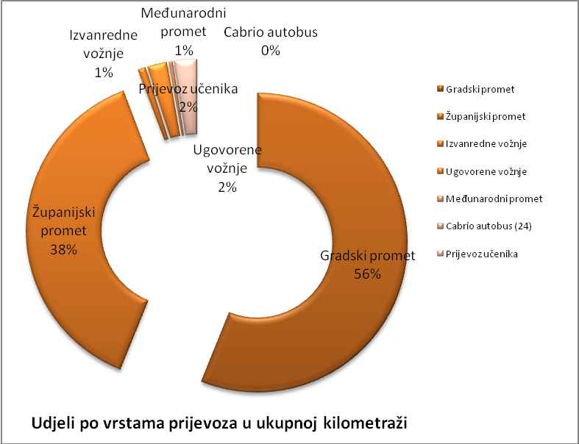
3. FINANCIJSKI POKAZATELJI

U 2018. godini Libertas – Dubrovnik je ostvario dobit u iznosu 85.924,58 kuna, dok je za isto razdoblje prethodne godine dobit iznosila 1.064.136,20 kuna.

Ukupni prihodi iznose 89.463.045,63 kuna i veći su u odnosu na 2017. godinu za 194.006,62 kuna ili 0,22%.
Tablica br.3 - Prihodi za 2018. godinu i usporedba sa ostvarenjem 2017. godine
PRIHOD | 2017. godina | 2018. godina | INDEKS 2018/2017
Prihod od prodaje | 63.338.205,32 | 63.472.105,17 | 100,21
Prihod po linijama - Grad | 30.587.490,78 | 29.433.883,20 | 96,23
Prihod po linijama - prigrad | 7.911.923,05 | 8.027.555,61 | 101,46
Pretplatne karte | 17.134.103,20 | 17.533.216,00 | 102,33
Radiona | 9.937,84 | 18.913,32 | 190,32
Autobusni kolodvor | 3.344.174,84 | 3.269.617,64 | 97,77
Reklame | 298.575,02 | 300.704,69 | 100,71
Škole | 2.257.906,00 | 2.526.362,00 | 111,89
Izvanredne vožnje | 491.463,82 | 563.418,13 | 114,64
Ostala prodaja | 1.302.630,77 | 1.798.434,58 | 138,06
SUBVENCIJE UKUPNO | 22.200.658,78 | 21.207.954,52 | 95,53
SUBVENCIJE GRAD | 19.238.241,90 | 18.000.000,08 | 93,56
OSTALE SUBVENCIJE | 2.962.416,88 | 3.207.954,44 | 108,29
Općina Konavle | 1.200.000,00 | 1.350.000,00 | 112,50
Općina Župa dubrovačka | 399.999,96 | 575.887,50 | 143,97
Ostale općine | 766.859,00 | 729.112,50 | 95,08
Ministarstvo regionalnog razvoja | 595.557,92 | 552.954,44 | 92,85
Zakupnine | 265.440,64 | 355.999,16 | 134,12
Ostali prihodi | 3.464.734,27 | 4.426.986,78 | 127,77
UKUPNO | 89.269.039,01 | 89.463.045,63 | 100,22
Dobit | 1.064.136,20 | 85.924,58

Prihodi od prodaje iznose 63.472.105,17 kuna i veći su za 133.899,85 kuna odnosno za 0,21% u odnosu na prethodnu godinu. Prihod od prodaje na linijama Grad smanjen je za 3,77% i iznosi 29.433.883,20 kuna, prihod od prodaje na linijama prigrad povećan je za 1,46% i iznosi 8.027.555,61 kuna. Prihod od pretplatnih karata povećan je za 2,33% i iznosi 17.533.216,00 kuna. Prihod od ugovorenog prijevoza osnovnih škola povećan je za 11,89% i iznosi 2.526.362,00 kuna. Značajnije su povećani i prihodi od izvanrednih vožnji, te stavka ostala prodaja zbog porasta prihoda cabrio autobusa i prijevoza djelatnika HKZP.
U 2018. godini došlo je do smanjenja prihoda autobusnog kolodvora za 2,23%.
Tablica br.4 - Prihod od prodaje na području Grada Dubrovnika po vrsti karata
Prihod od prodaje | 2017. godina | 2018. godina | INDEKS 18/17
"S" karta | 11.805.401,57 | 11.517.542,98 | 97,56
"P" karta | 1.145.052,00 | 1.162.428,00 | 101,52
Dnevna karta | 1.484.274,00 | 1.513.940,40 | 102,00
Dubrovačka kartica | 2.219.163,21 | 2.422.593,02 | 109,17
Karte kupljene u vozilu | 13.933.600,00 | 12.817.378,80 | 91,99
UKUPNO | 30.587.490,78 | 29.433.883,20 | 96,23

Tablica br.5 - Prihod od pretplatnih karata
Prihod od pretplatnih karata | 2017. godina | 2018. godina | INDEKS 18/17
Pretplata Grad | 9.450.240,00 | 9.787.984,00 | 103,57
Pretplata prigrad | 7.683.863,20 | 7.745.232,00 | 100,80
UKUPNO | 17.134.103,20 | 17.533.216,00 | 102,33

Iz priloženih tablica je razvidno da ukupan prihod na području Grada Dubrovnika u 2018. godini iznosi 39.221.867,20 kuna i sastoji se od 29.433.883,20 kuna prihoda od prodaje po linijama i 9.787.984,00 kuna prihoda od pretplatnih karata.

Prihodi od subvencija iznose 21.207.954,52 kuna što je za 992.704,26 kuna manje od ostvarenog u prethodnoj godini. Subvencije Grada Dubrovnika iznose 18.000.000,08 kuna što čini 84.87% udjela u ukupnim subvencijama. Ostale subvencije iznose 3.207.954,44 kuna, odnosno 15,13% ukupnih subvencija.

U 2018. godini ostvareno je 355.999,16 kuna prihoda od zakupnina što je za 34,12% više od ostvarenog u 2017. godini.

Ostali prihodi prihodi povećani su 27,77% u odnosu na prethodnu godinu i iznose 4.426.986,78 kuna. Najvećim dijelom odnose se na prihode od ukidanja rezerviranja u iznosu od 3.571.858,56 kuna te prihode od naplate štete s temelja osiguranja u iznosu od 311.607,17 kuna.
Ukupni rashodi za 2018. godinu iznose iznose 89.377.121,05 kuna što je za 1.172.218,24 kuna ili 1,33% više nego prethodne godine.
Tablica br.6 - Rashodi za 2018. godinu i usporedba sa ostvarenjem 2017. godine
RASHOD | 2017. godina | 2018. godina | INDEKS 18/17
Utrošeni materijal | 1.450.030,44 | 1.372.396,69 | 94,65
Energija | 600.712,11 | 601.989,72 | 100,21
Nafta | 12.226.025,98 | 14.036.492,66 | 114,81
Rezervni dijelovi | 3.280.459,04 | 3.642.946,21 | 111,05
Otpis autoguma, odjeće i sitnog inventara | 1.562.983,47 | 1.044.768,83 | 66,84
Prijevozne usluge i tel.troškovi | 391.748,88 | 343.103,48 | 87,58
Tekuće i investicijsko održavanje | 943.357,42 | 750.040,39 | 79,51
Zakupnine | 1.214.840,00 | 375.282,70 | 30,89
Operativni leasing | 7.161.038,82 | 6.678.956,67 | 93,27
Troškovi promidžbe | 126.020,85 | 20.850,00 | 16,54
Usluge čišćenja | 724.466,00 | 18.292,58 | 2,52
Naknada za autoceste kod registracije | 295.790,55 | 290.698,55 | 98,28
Ostali troškovi usluga | 1.467.160,54 | 1.697.815,62 | 115,72
Amortizacija | 3.909.260,70 | 4.432.062,92 | 113,37
Pričuva - ukalkulirani materijalni tr.zaposlenih, sudski sporovi i ostala rez. | 3.571.858,56 | 5.558.339,33 | 155,61
Naknade troškova zaposlenih | 1.879.667,04 | 1.865.941,83 | 99,27
Reprezentacija | 70.485,65 | 27.745,94 | 39,36
Osiguranje | 551.063,10 | 519.238,18 | 94,22
Doprinosi, renta, TZ,vodoprivredna | 409.168,83 | 458.353,90 | 112,02
Bankarske usluge | 367.958,69 | 295.514,01 | 80,31
Troškovi ostalih mat.prava zaposlenih | 1.528.832,00 | 1.936.719,00 | 126,68
Ostali troškovi i vrijednosna usklađenja | 549.251,76 | 187.986,54 | 34,23
Plaće | 43.307.312,39 | 42.834.997,48 | 98,91
Kamate | 598.066,88 | 378.741,30 | 63,33
Ostali rashodi | 17.343,11 | 7.846,52 | 45,24
UKUPNO | 88.204.902,81 | 89.377.121,05 | 101,33

U strukturi ukupnih rashoda za 2018. godinu najznačajnija stavka su troškovi plaća koji iznose 42.834.997,48 kuna što je za 1,09% manje od ostvarenog u 2017. godini.
Troškovi goriva povećali su se za 14,81% i iznose 14.036.492,66 kuna. Do povećanja troškova došlo je na stavci amortizacija za 522.802,22 kuna, odnosno 13,37% kao rezultat uređenja poslovnih prostora u Komolcu. Povećani su i troškovi rezervnih dijelova za 362.487,17 kuna ili 11,05% kao posljedica povećanja starosti voznog parka. Značajno su povećani troškovi pričuve koji sadrže ukalkulirane materijalne troškovi zaposlenih (4.690.478,20 kuna za jubilarne nagrade, otpremnine te neiskorištene godišnje odmore), rezerviranja po započetim sudskim sporovima (100.437,59 kuna) te ostala rezerviranja (767.423,54 kuna). Do povećanja troškova došlo je i na stavkama ostali troškovi usluga za 15,72%, te troškovi ostalih materijalnih prava zaposlenih za 26,68%.

Troškovi operativnog leasinga su smanjeni za 482.082,15 kuna ili 6,73% budući je u veljači 2017. godine otplaćena zadnja rata leasinga za 10 autobusa nabavljenih 2009 godine. Trošak zakupnina manji je u odnosu na 2017. godinu za 839.557,30 kuna ili 69,11% jer je preseljenjem završila obveza plaćanja zakupa prostora koji je korišten prethodnih godina. Također su značajno smanjeni izdataci za usluge čišćenja budući je čišćenje organizirano vlastitim djelatnicama/ima. U 2018. godini nastavljen je trend smanjenja troškova osiguranja koji ukupno iznose 519.238,18 kuna odnosno 5,78% manje od realiziranog u 2017. godini.

Obveze prema dobavljačima na dan 31.12.2018. iznosile su 3.217.772,78 kuna, dok su potraživanja od kupaca na dan 31.12. iznosila 903.173,97 kuna.

Prosjek broja zaposlenih krajem razdoblja iznosio je 358, dok je za isto razdoblje prethodne godine iznosio 354. Broj zaposlenih prema satima rada u tekućoj godini iznosio je 334, dok je za isto razdoblje prethodne godine iznosio 328.

LIBERTAS - DUBROVNIK d.o.o. Dubrovnik
_______________________________________
Ante Vojvodić, direktor

